北京航空航天大学经困生认定介绍
为公平、公正、合理地分配资助资源，切实保证各项资助政策和措施真正落实到家庭困难学生身上，我校于每学年初开展经困生集中认定工作。
一、认定时间
经困生认定由校学生资助管理服务中心统筹，分两个方式：
1、统一认证
资助中心每学年初（9月中旬）下发统一认定通知，组织集中认定。
2、补充认定
因特殊情况需要补充认定，需要与资助中心沟通，完成正常认定流程，并出具书院/学院书面说明，执行院长/副书记签字盖章。
二、认定等级
经济困难学生分为两个等级，即一般困难学生和特殊困难学生。
- 一般困难学生
在校期间所获得一般收入（包括家庭、亲友资助、学校每月副食补助）不足以支付学费，但基本生活费有保障。
- 特别困难学生
在校期间所获得一般收入（包括家庭、亲友资助、学校每月副食补助）无法保障学费和基本生活费。一般为孤残学生、烈士子女、低保家庭、贫困地区学生、家庭成员长期患病无劳动能力、以及家庭遭遇自然灾害或突发事件等特殊情况的学生。
三、认定流程
1、新申请注册成为经济困难学生
- 准备《高等学校学生及家庭情况调查表》复印件
调查表需加盖生源地民政部门公章，一般军训期间提交。学生未提前准备好可让家长发送扫描件打印提交。
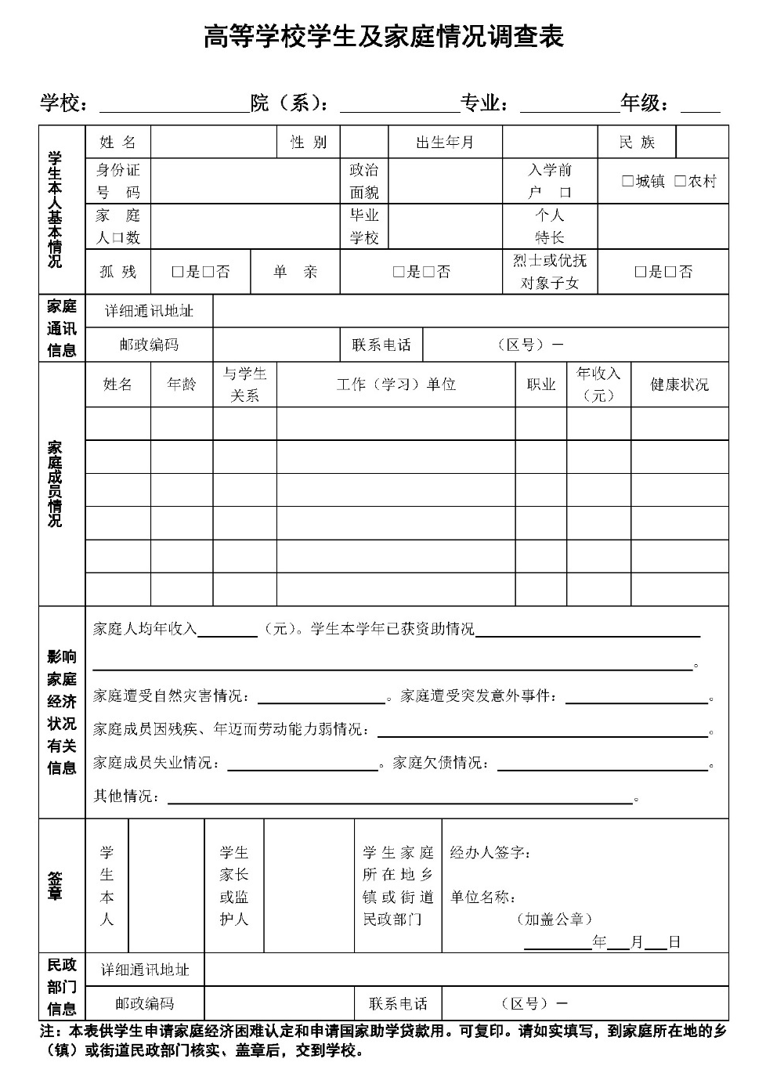
2）填写《北京航空航天大学家庭经济困难学生认定申请表》
申请表需提交原件。各年级进行民主评议、推荐困难等级，学院、书院学生工作领导小组负责人或学院、书院副书记签署意见。
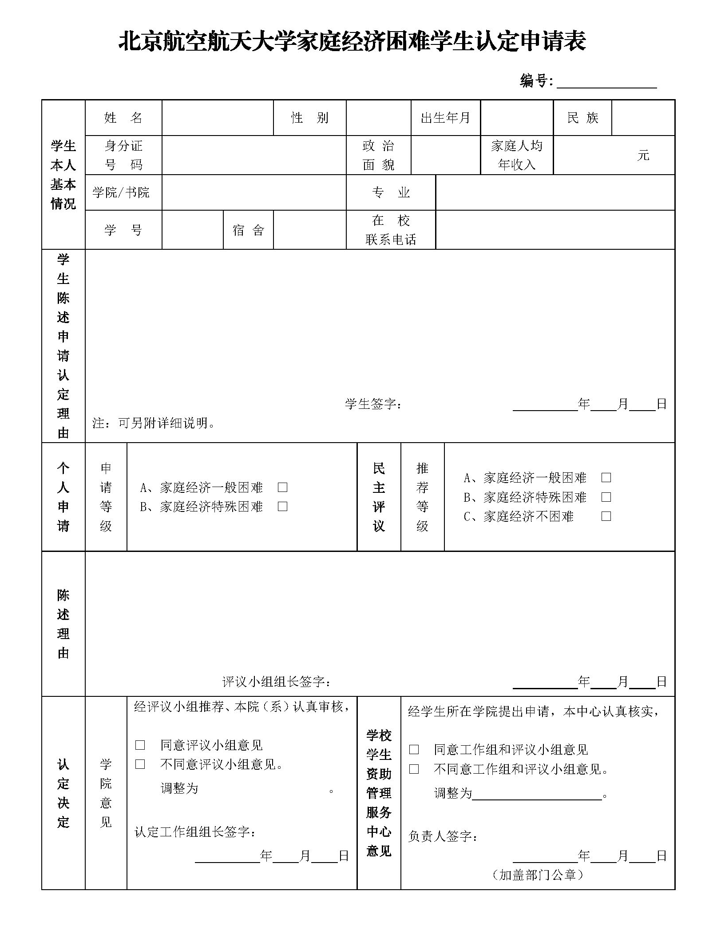
- 评审结果查询
可通过学生处官网、知心助航微信公共号等渠道查询
2、困难等级调整
已注册一般困难学生申请调整困难等级为特殊困难的，按照新申请注册成为经济困难学生处理。学生家庭经济情况好转，困难等级降低，学院、书院需要单独提交纸质说明。

